«Моя малая Родина»

15 января в детском саду "Оленёнок" прошло тематическое занятие «Моя малая Родина», направленное на воспитание чувства любви к родному краю, формирование интереса к истории малой Родины, желание сделать её красивее и лучше.
С дошкольниками была проведена беседа на тему «Мы живем в Уватском районе», ребята узнали, что с момента образования Уватского района прошло 99 лет, 14 января наш край отпраздновал очередной День рождения.
В процессе занятия ребята познакомились с историческим прошлым Уватского района, «прогулялись» по родной Солянке с веселыми загадками и играми, вспомнили название улиц, на которых живут, отметили достопримечательности родных мест, посмотрели презентацию «Моя малая Родина».
Добрынин Глеб прочитал стихотворение В. Степанова «Что мы Родиной зовем».
Ребята раскрасили рисунки на тему: «Мой край, моя деревня"» и совместно с воспитателями оформили выставку.
Любовь к малой Родине, чувство национальной гордости не возникает само по себе, оно формируется постепенно с самого раннего детства. Понимание малой Родины у дошкольников связано с ощущением родного края, земли, на которой родился и рос, с конкретными представлениями о том, что близко и дорого – с любовью к родителям, своим близким, своему дому, к ближайшему окружению - родным местам.
Самое ценное, что есть у каждого человека - это его малая Родина! Детский сад «Оленёнок» поздравляет всех с днём рождения района, желает успеха и процветания!
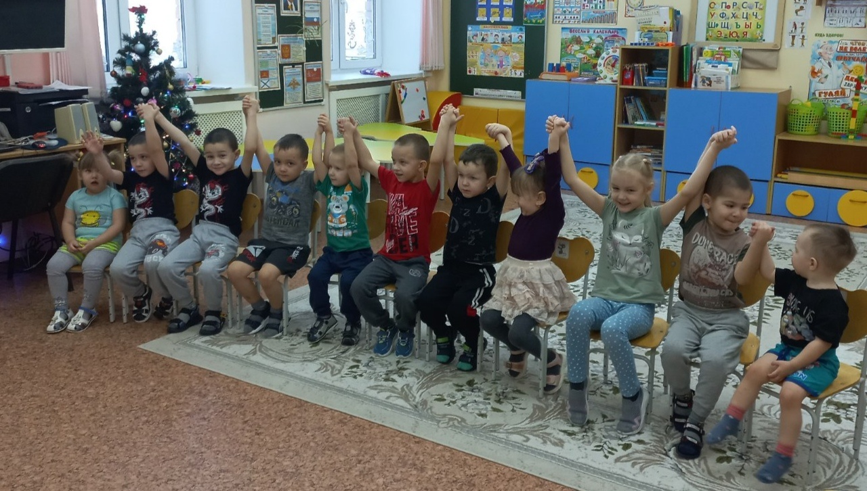

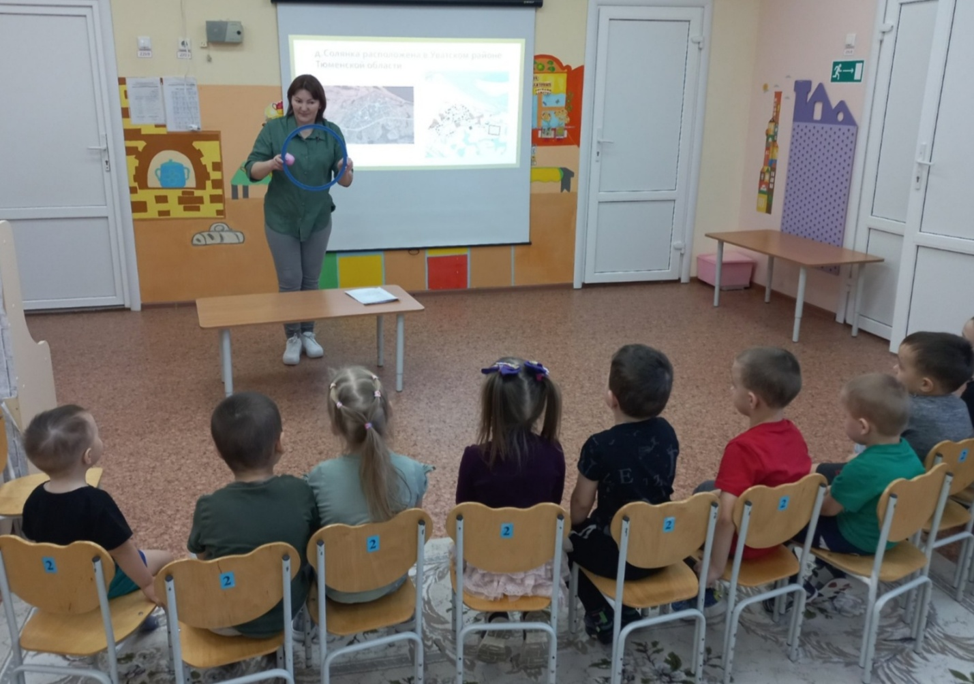

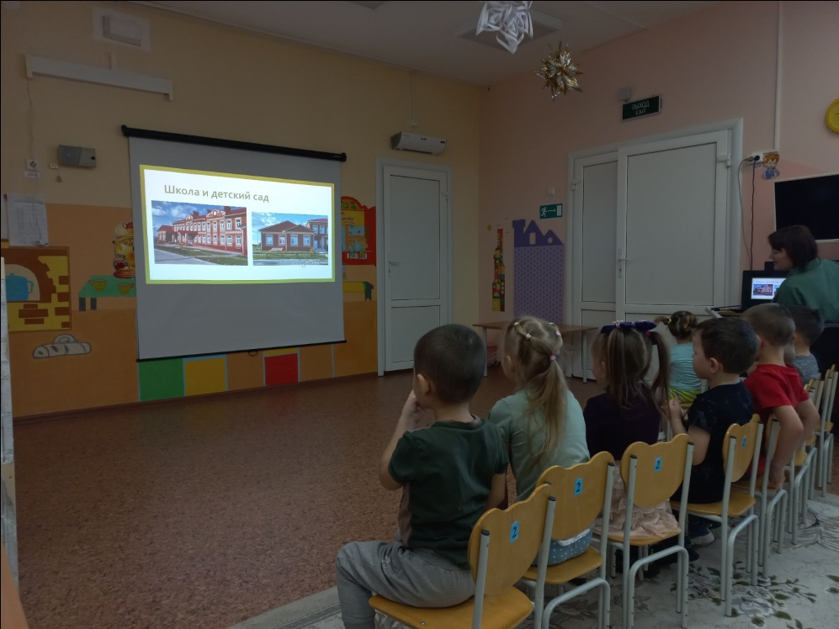
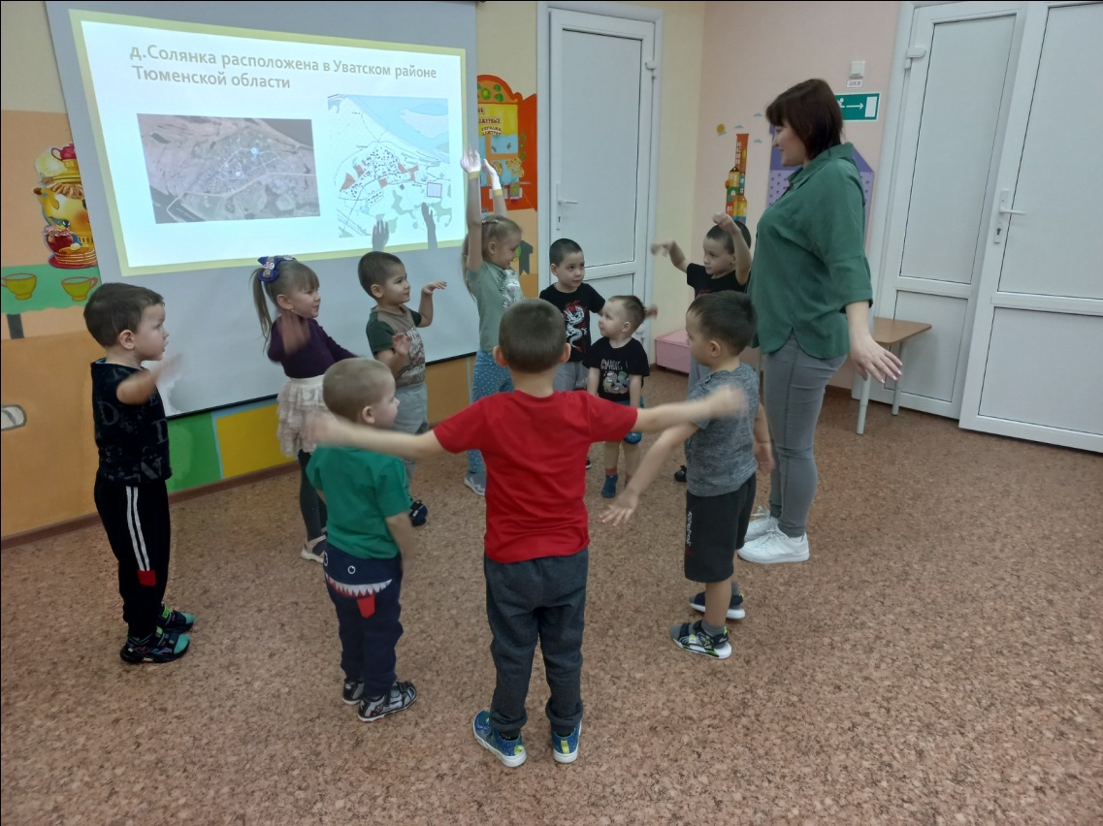
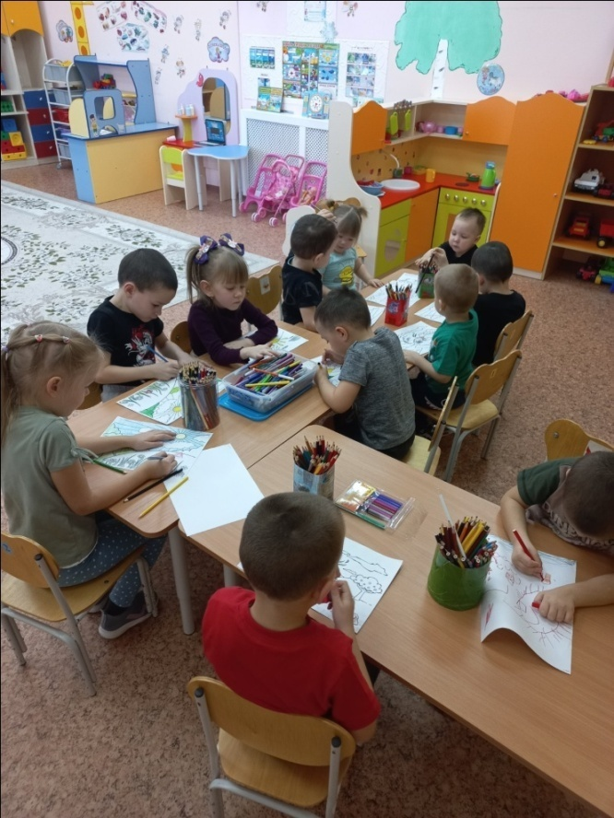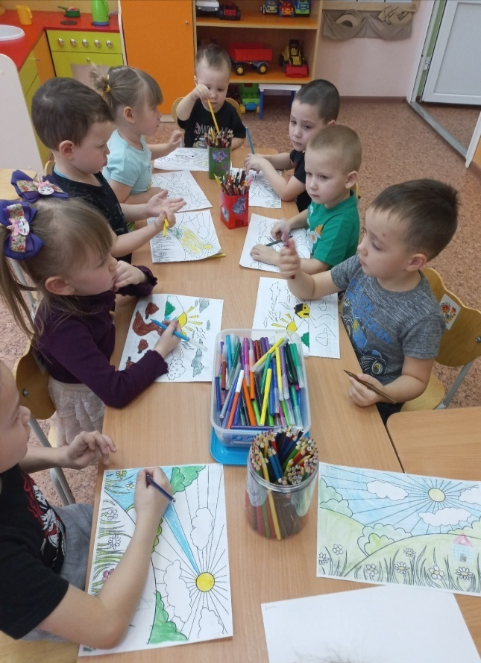

Материал подготовила Марина Анатольевна Задубина, воспитатель.

